Komentarz do pierwszego czytania  
  
Człowiek od zawsze chciał osiągnąć mądrość. Pragnął poznać sposób na roztropne życie. Z czasem stwierdził, że mądrość to sztuka realizowania obranego celu. Dla człowieka wierzącego kresem jest Bóg, który nieskończenie przewyższa ludzkie istnienie. Odwieczny Ojciec objawił się ludziom, aby każdy z nas miał wyraźny punkt na horyzoncie własnych możliwości. W odczytywanym dzisiaj w liturgii Kościoła fragmencie Księgi Mądrości spotykamy mądrość żywą. Możemy ją sobie wyobrazić jako towarzyszkę Boga, która, choć jest tajemnicza, pozwala po kawałku odkryć ludzkiemu sercu swoją potęgę. Adoruje Stwórcę, zachęcając, by każdy z nas czynił podobnie. Człowiek poznaje ją dzięki modlitwie, niezwykłej więzi serca, wytrwałej i szczerej. Jest ona cenniejsza niż dobra świata, przynosi prawdziwe ukojenie i daje tak potrzebny pokój. W chwili radości i uniesienia pomaga podtrzymać ten stan, w chwili smutku sprawia, że się nie załamuję i idę dalej. Boża mądrość to wyrozumiała nauczycielka życia. Nie odrzuca i nie przekreśla, zawsze daje szansę do poprawy. Jeśli tego potrzebuję, to posłuży się słowami i czynami drugiego człowieka, by przyjść do mnie z nieodzowną pomocą.

Komentarz do Ewangelii  
  
Pan Jezus jest w drodze. Idzie do Jerozolimy, by nas zbawić i po spełnionej misji powrócić do domu Ojca. W trakcie drogi spotyka różnych ludzi. W dzisiejszym fragmencie przysłuchujemy się rozmowie Chrystusa z młodym człowiekiem. Rozpoznaje on w Zbawicielu dobro, jest na drodze prowadzącej do zbawienia. Ale nie chce się na niej zatrzymywać, o czym świadczą jego słowa o wypełnianiu przykazań. Chce pójść dalej. Zafascynował się Mistrzem z Nazaretu, zobaczył w Nim miłość i dobroć Boga Ojca. Nie zaprzątają mu głowy potrzeby materialne, bo ma wiele bogactw. Nie one jednak otwierają nam drogę do nieba, lecz dobro, które można dzięki nim zdziałać. Pan Jezus, znając ludzkie serce, dotyka tej właśnie sfery, która dla młodzieńca była cenna. Widać to wyraźnie po jego reakcji. Rozpoczyna się w nim wewnętrzna walka o to, co jest najważniejsze. Czasami każdy z nas kalkuluje, bo nie chce pozbywać się własnych bogactw. Mogą nimi być nasze rozmowy o życiu drugiego człowieka, samochody, podróże i inne rzeczy, a niekiedy nawet osoby. Mogą one stać się kryterium patrzenia na bliźniego, już nie przykazanie miłości, ale mój subiektywny osąd. W ten sposób oddalam się od Boga i od zbawienia.  
Pan Jezus zaprasza dzisiaj ciebie do zastanowienia się nad własnym życiem i dostrzeżenia wielu darów, które otrzymujesz od Boga. Towarzyszy ci w drodze, którą przebył młodzieniec, a której celem jest poznanie prawdy o sobie. Uzdalnia do wdzięczności za otrzymane dary i do jak najlepszego ich wykorzystania. Pan Jezus wprost mówi o tym, że naśladując Go, spotkamy wielu ludzi, będziemy im bliscy, doznamy ich wzajemności. Oni zawsze będą nam stwarzać przestrzeń do działania, okazywania dobroci i miłości Boga.

Sanktuarium Matki Bożej Fatimskiej w Górkach

Księża Michalici, ul. ks. Stanisława Pasionka 90

Górki 08-400 Garwolin/tel. (25) 6830848

Konto bankowe: **42124027281111001036132408**

[**www.gorki.michalici.pl**](http://www.gorki.michalici.pl)

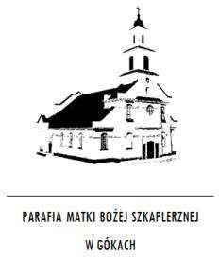

**GŁOS**

**MARYI**

**TYGODNIK PARAFIALNY**



**1**

**3**

**.1**

**0**

**.2024**

**564**

**/1**

**0**

**/2024**

**XXVIII NIEDZIELA ZWYKŁA**

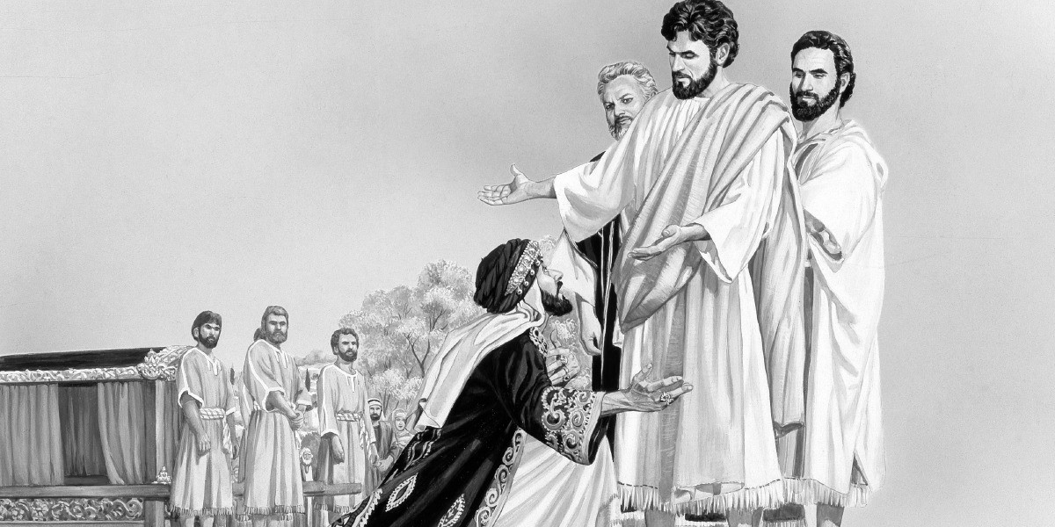

***Ewangelia: Mk 10, 17-30.*** Gdy Jezus wybierał się w drogę, przybiegł pewien człowiek i upadłszy przed Nim na kolana, zaczął Go pytać: "Nauczycielu dobry, co mam czynić, aby osiągnąć życie wieczne?" Jezus mu rzekł: "Czemu nazywasz Mnie dobrym? Nikt nie jest dobry, tylko sam Bóg. Znasz przykazania: Nie zabijaj, nie cudzołóż, nie kradnij, nie zeznawaj fałszywie, nie oszukuj, czcij swego ojca i matkę". On Mu odpowiedział: "Nauczycielu, wszystkiego tego przestrzegałem od mojej młodości". Wtedy Jezus spojrzał na niego z miłością i rzekł mu: "Jednego ci brakuje. Idź, sprzedaj wszystko, co masz, i rozdaj ubogim, a będziesz miał skarb w niebie. Potem przyjdź i chodź za Mną". Lecz on spochmurniał na te słowa i odszedł zasmucony, miał bowiem wiele posiadłości. Wówczas Jezus spojrzał dookoła i rzekł do swoich uczniów: «Jak trudno tym, którzy mają dostatki, wejść do królestwa Bożego». Uczniowie przerazili się Jego słowami, lecz Jezus powtórnie im rzekł: "Dzieci, jakże trudno wejść do królestwa Bożego tym, którzy w dostatkach pokładają ufność. Łatwiej jest wielbłądowi przejść przez ucho igielne, niż bogatemu wejść do królestwa Bożego". A oni tym bardziej się dziwili i mówili między sobą: "Któż więc może być zbawiony?" Jezus popatrzył na nich i rzekł: "U ludzi to niemożliwe, ale nie u Boga; bo u Boga wszystko jest możliwe". Wtedy Piotr zaczął mówić do Niego: "Oto my opuściliśmy wszystko i poszliśmy za Tobą". Jezus odpowiedział: "Zaprawdę, powiadam wam: Nikt nie opuszcza domu, braci, sióstr, matki, ojca, dzieci lub pól z powodu Mnie i z powodu Ewangelii, żeby nie otrzymał stokroć więcej teraz, w tym czasie, domów, braci, sióstr, matek, dzieci i pól, wśród prześladowań, a życia wiecznego w czasie przyszłym".

**Poniedziałek 14.10.2024.**

**8.00** Śp. Józefa i Genowefę Kaniów, Leszka Kanię, Witolda Rzepkę.

**17.00**  Dziękczynna z okazji 5 rocz. urodzin Julii Witak i w intencji jej rodziny z prośbą o Boże błog., zdrowie i potrzebne łaski w dalszym życiu przez wst. MBF.

**17.00** Śp. Apolonię Kołodziejczyk – greg. 14

**18.00** Śp. Jadwigę i Edwarda Rychlików.

**18.00** Śp. Stanisławę i Edwarda Rosłańców.

**Wtorek 15.10.2024r.**

**8.00** Śp. Jadwigę Domańską z racji imienin.

**17.00** Śp. Jadwigę Lenicką z racji imienin i Kazimierza.

**17.00**  Śp. Mirosławę Górka.

**17.00** Śp. Apolonię Kołodziejczyk – greg. 15

**18.00** Dziękczynno – błag. z okazji imienin Jadwigi Kułaga z prośbą o Boże błog., zdrowie i potrzebne łaski w dalszym życiu przez wst. MBF.

**18.00** Śp. Jadwigę Piesio z racji imienin, Ryszarda Piesio.

**Środa 16.10.2024r.**

**8.00** O Boże błog., zdrowie i potrzebne łaski dla Artura i Aleksandra Smolarz oraz w intencji ich rodziców z prośbą o Boże błog., zdrowie i potrzebne łaski w dalszym życiu przez wst. MBF.

**17.00** Śp. Józefa, Urszulę Dąbrówka i Jadwigę.

**17.00** Śp. Apolonię Kołodziejczyk – greg. 16

**17.00**  Śp. Jadwigę Serzysko oraz za zmarłych z rodziny Serzysko i Kosiorków.

**18.00** Śp. Genowefę, Wacława, Petronelę, Jerzego, Kazimierza, Michała, zamarłych z rodziny Nosowskich i Osiaków.

**18.00** Śp. Józefę i Hannę Juszczyk w 26 rocz. śm.

**Czwartek 17.10.2024r.**

**8.00** O Boże błog., wiarę, szczęśliwe rozwiązanie i zdrowie dla Moniki i jej dziecka przez wst. MBF.

**17.00** Śp. Apolonię Kołodziejczyk – greg. 17

**17.00** Śp. Dariusza – Michała Ostrowskiego.

**18.00** Przebłagalna za popełnione grzechy w rodzinie przez wst. MBF.

**18.00** Śp. Adama Świeczaka w 10 rocz. śm., za zmarłych rodziców i rodzeństwo.

**Piątek 18.10.2024r.**

**8.00** Za dusze w czyśćcu cierpiące.

**17.00** Śp. Apolonię Kołodziejczyk – greg. 18

**17.00** Śp. Tadeusza Kędziorka w 15 rocz. śm.

**18.00** Śp. Jana Wagrodzkiego – int. od Piotra i Marii Pyzów.

**18.00** Śp. Stanisława Łoskota – int. od Barbary Ożarek.

**Sobota 19.10.2024r .**

**8.00** Śp. Teresę Cubrzyńską w 10 rocz. śm., za zmarłych z rodziny Mareckich: Helenę, Ryszarda, Stanisława, Mariana i Rafała.

**17.00** Dziękczynno – błag.z okazji 40 rocz. ślubu Joanny i Jerzego Mądrych z prośbą o Boże błog., zdrowie i potrzebne łaski dalszym życiu małżeńskim i rodzinnym przez wst. MBF.

**17.00** Dziękczynno – błag. z okazji 23 rocz. urodzin Michała z prośbą o Boże błog., dary Ducha Świętego, zdrowie i potrzebne łaski w dalszym życiu przez wst. MBF.

**17.00** Śp. Apolonię Kołodziejczyk – greg. 19

**18.00** Dziękczynno – błag. z okazji 18 rocz. urodzin Wiktorii Latuszek z prośbą o Boże błog., dary Ducha Świętego, zdrowie i potrzebne łaski w życiu dorosłym przez wst. MBF.

**18.00** Dziękczynna za szczęśliwe rozwiązanie z prośbą o Boże błog., zdrowie i potrzebne łaski w dalszym życiu dla Heleny i jej rodziców, dziadków przez wst. MBF.

**Niedziela 20.10.2024r.**

**8.00**  Śp. Ewę Nowicką.

**8.00** Śp. Irenę i Stefana Witczaków, Stanisława i Leokadię Parzyszków.

**8.00** Śp. Henryka, Krzysztofa i zmarłych z rodziny Witczak.

**8.00** Śp. Grzegorza Walendę – int. córki Anny z rodziną.

**10.00** Śp. Jadwigę Kęsik – int. od chóru „Camerata” z Wilgi.

**10.00**  Śp. Józefę, Stanisława, Andrzeja, Katarzynę, Janinę, Jana, Andrzeja, Edwarda, Stanisława, Eugeniusza, Józefę z rodziny Górzowskich.

**10.00** Śp. Jana i Franciszki Cicheckich, Mariannę i Henryka, Tadeusza Rosłaniec, za zmarłych z ich rodzin oraz za dusze w czyśćcu cierpiące.

**10.00** Śp. Urszulę, Halinę, Jana Jansiewicz.

**12.00** Dziękczynno – błag. z okazji 18 rocz. urodzin Pauliny Domareckiej z prośbą o Boże błog., dary Ducha Świętego, zdrowie i potrzebne łaski w życiu dorosłym przez wst. MBF.

**12.00** Śp. Bogusława, Hannę, Romana, za zmarłych z rodziny Krzyśpiaków i Kędziorków.

**12.00** Śp. Adama Świesiulskiego w 14 rocz. śm.

**12.00** Śp. Władysławę i Mieczysława Rękawków – int. od dzieci z rodzinami.

**12.00** Śp. Jadwigę Kozikowską.

**18.00** Śp. Apolonię Kołodziejczyk – greg. 20

**18.00** Śp. Krzysztofa Wieczorkiewicza w 2 rocz. śm. oraz za zmarłych z rodziny Wieczorkiewiczów.

**Ogłoszenia duszpasterskie**

1. Nabożeństwo różańcowe w naszym sanktuarium w dni powszednie o godz. 17.30, a w niedziele po Mszy św. o godz. 12.00. Zapraszamy dzieci, młodzież i dorosłych do wspólnej modlitwy.
2. Zmiana tajemnic różańcowych dla członkiń róż, dziś po nabożeństwie różańcowym..
3. W dniu dzisiejszym , po każdej Mszy św. zbiórka do puszek na rzecz Fundacji „Dzieło Nowego Tysiąclecia” dla uzdolnionej młodzieży.
4. Zapraszamy w dniu dzisiejszym na godz.15.00 do obejrzenia filmu o Matce Bożej Fatimskiej w sali w Domu Rekolekcyjnego obok kaplicy.
5. W przyszłą niedzielę 20 października w naszej wspólnocie parafialnej będziemy przeżywać niedzielę inwestycyjną. Ofiary składane, będą przeznaczone na prace wykończeniowe wnętrza naszego sanktuarium, jak również na ogrzewanie kościoła. „Bóg zapłać” za składanie ofiar i za wpłaty na konto parafialne. Wszystkich darczyńców, ofiarodawców, projektantów i budowniczych naszego sanktuarium polecamy dobremu Bogu w naszych modlitwach przez wstawiennictwo Matki Bożej Fatimskiej.
6. W środę 16 października przypada 46 rocznica wyboru św. Jana Pawła II na papieża.
7. Zbliża się Uroczystość Wszystkich Świętych, pamiętajmy o uporządkowaniu grobów swoich bliskich. Zatroszczmy się o sortowanie śmieci, o czystość całego cmentarza oraz pobliskiego lasu.
8. Wypominki za zmarłych z podaną miejscowością, przyjmowane są w zakrystii po Mszach świętych lub w kancelarii parafialnej. Formularze do wypełnienia znajdują się na stoliku pod chórem i na półkach z czasopismami. Ofiary składane na wypominki przeznaczone będą na pokrycie kosztów związanych z pracami wykończeniowymi wnętrza sanktuarium. ”Bóg zapłać” składam za dar serca.
9. Wspomnienia liturgiczne tego tygodnia: we wtorek 15 października wspomnienie św. Teresy od Dzieciątka Jezus, dz. i doktora K-ła; w środę 16 października wspomnienie św. Jadwigi Śląskiej; w czwartek 17 października wspomnienie św. Ignacego Antiocheńskiego, bpa i doktora K-ła; w piątek 18 października święto św. Łukasza Ewangelisty – patrona służby zdrowia. Pamiętajmy w naszych modlitwach o pracownikach służby zdrowia.
10. Dziękujemy panu Wojciechowi i Józefowi Lenickiemu oraz Łukaszowi Makulcowi za prace w sanktuarium.
11. Dziękujemy za posprzątanie kościoła na dzisiejszą niedzielę i złożenie ofiary. Do sprzątania kościoła w sobotę 19 października na godz. 9.00 proszeni są: Klach Justyna, Hys Aldona, Ochnik Grzegorz, Paziewska Krystyna i Paziewska Marta.
12. Na rozpoczęty nowy tydzień, niech dobry Bóg udziela nam wszystkim swego błogosławieństwa, a Matka Boże Fatimska wyprasza nam, naszym rodzinom, Ojczyźnie i całemu światu potrzebnych łask oraz upragnionego pokoju.